** Universidad Nacional de Ingeniería**

[Facultad de Electrotecnia y Computación](http://www.fec.uni.edu.ni/)

Matemática II

**Carrera:**

Ingeniería en computación

**Tema:**

Laboratorio 6

**Estudiante:**

Oscar Danilo Rivera Moreira 2015-0578U

**Grupo:**

2M5-CO

**Docente:**

Lic. Alberto Silva Berrios

**Área por polígonos inscritos:**

1. **Diagrama de flujo:**

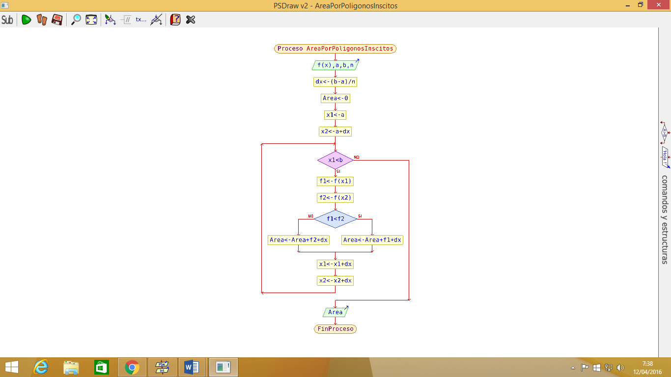

1. **Código:**

function [Area] = Inscrita(Funcion,A,B,N)

syms x

Dx = (B-A)/N;

Area = 0;

X1= A

X2 =A +Dx;

while(X1 < B)

F1 = subs(Funcion,x,X1)

F2 = subs(Funcion,x,X2)

if(F1 < F2 )

Area = Area + F1 * Dx

else

Area = Area + F2 * Dx

end

X1 = X1+ Dx

X2 = X2 + Dx

End

**Área por polígonos circunscritos:**

1. **Diagrama de flujo:**

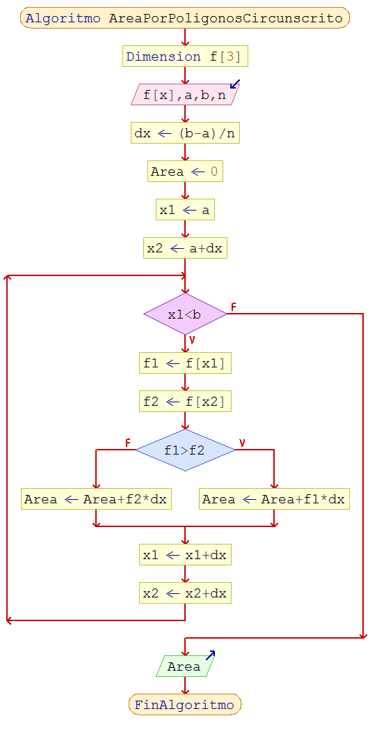

1. **Código:**

function [Area] = Circuinscrita(Funcion,A,B,N)

syms x

Dx = (B-A) / N;

Area = 0;

X1= A

X2 =A +Dx;

while(X1 < B)

F1 = subs(Funcion,x,X1);

F2 = subs(Funcion,x,X2);

if(F1 > F2 )

Area = Area + (F1 .* Dx)

else

Area = Area + (F2 .* Dx)

end

X1 = X1+ Dx;

X2 = X2 + Dx;

End

**Área por suma de Riemann:**

1. **Diagrama de flujo:**

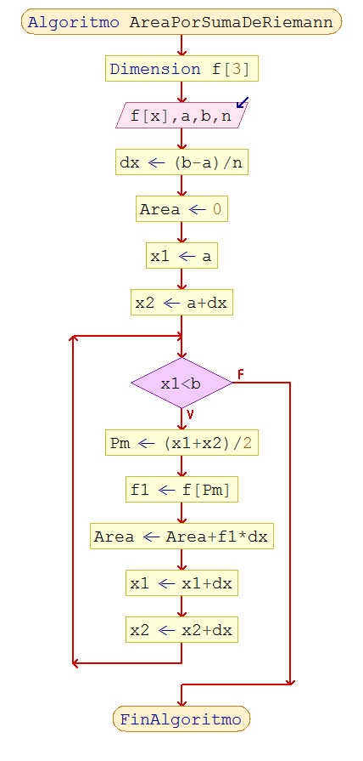

1. **Código:**

function [Area] = Riemann(Funcion,A,B,N)

syms x

Dx = (B-A)/N;

Area = 0;

X1= A

X2 =A +Dx;

while(X1 < B)

Pm = (X1+X2) / 2

F1 = subs(Funcion,x,Pm)

Area = Area + F1 * Dx

X1 = X1+ Dx

X2 = X2 + Dx

end